**РОССИЙСКИЙ УНИВЕРСИТЕТ ДРУЖБЫ НАРОДОВ**

**Факультет физико-математических и естественных наук**

**Кафедра прикладной информатики и теории вероятностей**

**ОТЧЕТ**

**по лабораторной работе № 1**

*дисциплина: Операционные системы*

Студент: Белов Максим Сергеевич

Группа: НПИбд-01-21

**МОСКВА**

2021 г.

**Цель работы:**

Целью данной работы является приобретение практических навыков установки операционной системы на виртуальную машину, настройки минимально необходимых для дальнейшей работы сервисов.

**Задание:**

1. Создать новую виртуальную машину. Запустить виртуальную машину, выбрать язык интерфейса и перейти к настройкам установки операционной системы. Изменить имя хоста.

2. В окне терминала проанализировать последовательность загрузки системы.

Получить следующую информацию:

1. Версия ядра Linux (Linux version).

2. Частота процессора (Detected Mhz processor).

3. Модель процессора (CPU0).

4. Объем доступной оперативной памяти (Memory available).

5. Тип обнаруженного гипервизора (Hypervisor detected).

6. Тип файловой системы корневого раздела.

7. Последовательность монтирования файловых систем.

**Теоретическое введение:**

Hostnamectl – инструмент, позволяющий изменять имя хоста статически.

Dmesg | less – команда, позволяющая проанализировать последовательность загрузки системы.

Dmesg | grep -i «то, что ищем».

**Выполнение работы:**

Начнем создание виртуальной машины. Укажем имя ВМ, тип ОС, укажем размер основной памяти, зададим конфигурацию жесткого диска и размер диска.

Рис. 1.1. Создание виртуальной машины (Имя, папка, тип, версия)

Рис 1.2. Окно «Размер основной памяти»

Рис. 1.3. Окно подключения или создания жёсткого диска на ВМ.

Рис 1.4. Окно определения типа подключения виртуального жёсткого диска.

Рис 1.5. Окно определения формата виртуального жёсткого диска.

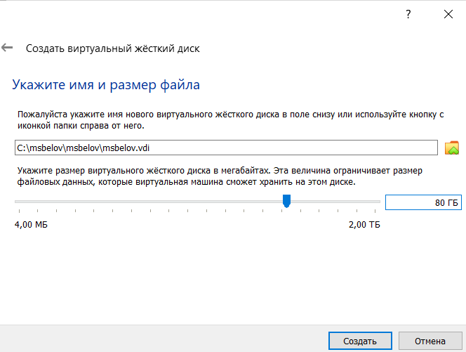

Рис 1.6. Окно определения размера виртуального динамического жёсткого диска и его расположения.

Добавим новый привод оптический дисков:

Рис 1.7. Окно «Носители» виртуальной машины: выбор образа оптического диска.

Запускаем виртуальную машину, выбираем язык интерфейса и переходим к настройкам установки операционной системы:

Рис 1.8. Окно настройки установки образа ОС.

После установки ОС корректно перезапускаем виртуальную машину. Устанавливаем имя и пароль для пользователя.

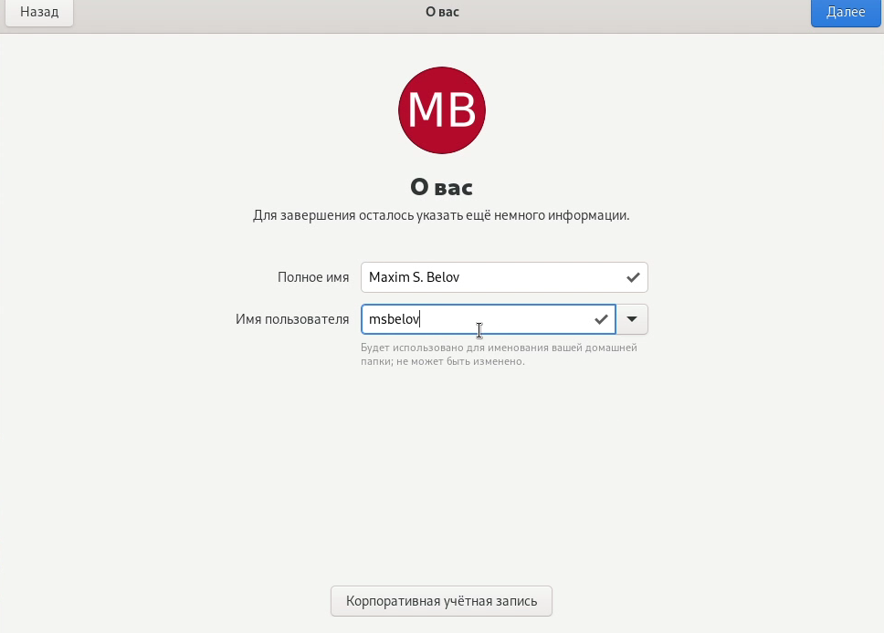

Рис 1.9. Окно конфигурации пользователей.

Изменяем имя хоста с помощью инструмента hostnamectl:

Рис 1.10. Смена имени хоста.

Проанализируем последовательность загрузки системы с помощью команды dmesg | less.

Рис 2.1. Последовательность загрузки системы.

Получаем информацию о версии ядра, частоте процессора, модели процессора, объеме доступной оперативной памяти, типе обнаруженного гипервизора:

Рис 2.2. Получение информации из задания.

**Вывод:** В ходе лабораторной работы я получил практические навыки в установки ОС на виртуальную машину, настройки минимально необходимых для дальнейшей работы сервисов.